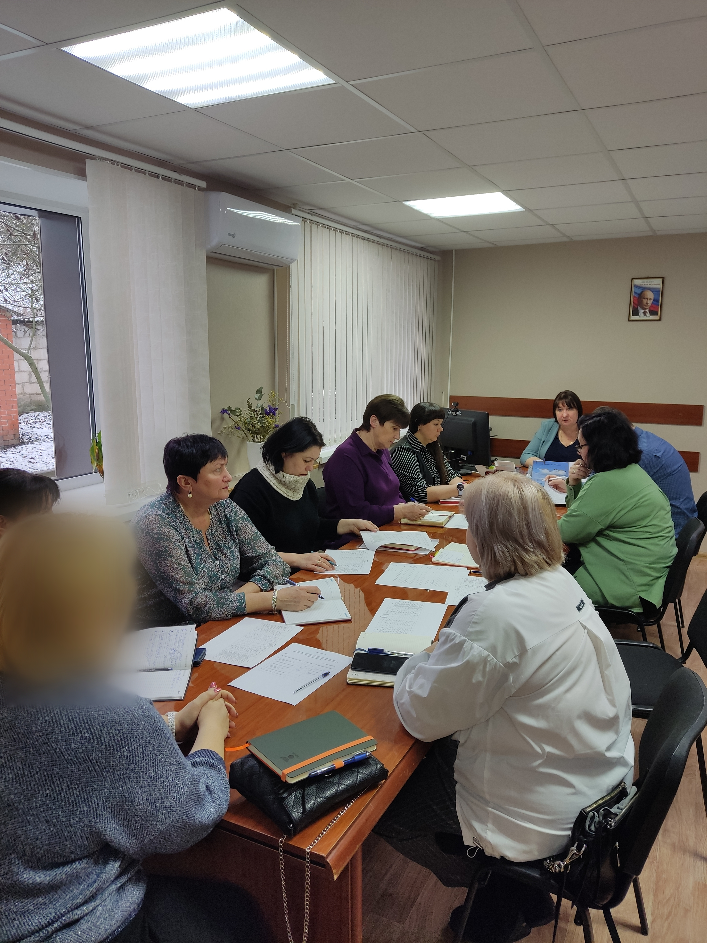

Состоялось очередное заседание рабочей группы межведомственной комиссии по противодействию нелегальной занятости Белгородской области в Прохоровском районе
17 января 2024 года прошло очередное заседание рабочей группы межведомственной комиссии по противодействию нелегальной занятости Белгородской области в Прохоровском районе.
Главной темой встречи стало рассмотрение отклонения среднемесячного размера оплаты труда более чем на 35% от оплаты труда в субъекте РФ по видам деятельности.
На заседании были приглашены и заслушаны руководители 2 организаций Прохоровского района и 5 индивидуальных предпринимателей к которым у рабочей группы возникли вопросы. Приглашенным были даны разъяснения и рекомендации. В срок до 24 января работодатели обязались рассмотреть указанные рекомендации и принять соответствующие меры.
Рабочая группа призывает всех работодателей ответственно подходить к вопросу легализации трудовых отношений и уровню заработной платы.

